Приложение № 4
к документации по проведению открытого запроса предложений
в электронной форме
№ НТГ-31/01/2014-01эзп

Согласовано
Начальник службы МТС ООО «Нижегородтеплогаз»
_____________________Е.Ю. Омельченко

Техническое задание
№ п/п | Наименование | Параметры и характеристики:
1 | Бумага Kum lux Business А4  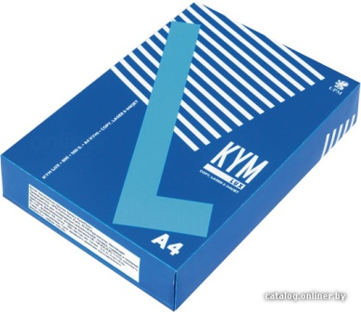
  Общая информация
  Описание | Финская офисная бумага высокого качества предназначена для печати на любой копировально-множительной технике, печатающих устройствах. Пачки и коробки имеют полиэтиленовую влагостойкую упаковку.
  Основные
  Формат | A4 (21x29.7)
  Цвет | белый
  Поверхностная плотность | 70 г/кв.м.
  Белизна (CIE) | 164
  Яркость (ISO) | 98 %
  Непрозрачность | 93 %
  Класс | B (улучшенный)
  Количество листов в упаковке | 500
  Вес упаковки | 2.5 кг
  Страна производства | Финляндия
2 | Бумага Kum lux Business А3  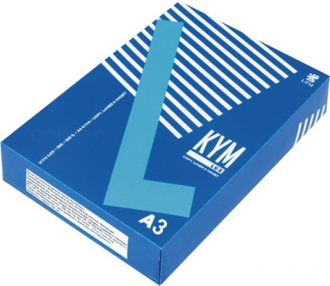
  Общая информация
  Описание | Финская офисная бумага высокого качества предназначена для печати на любой копировально-множительной технике, печатающих устройствах. Пачки и коробки имеют полиэтиленовую влагостойкую упаковку.
  Основные
  Формат | A3 (29.7x42)
  Цвет | белый
  Поверхностная плотность | 80 г/кв.м.
  Белизна (CIE) | 164
  Яркость (ISO) | 98 %
  Непрозрачность | 93 %
  Класс | B (улучшенный)
  Количество листов в упаковке | 500
  Страна производства | Финляндия

Спецификация на поставку бумаги листовой для офисной технике

№ | наименование | ед.изм. | кол-во
1 | Бумага Kum lux Business А4 | пачек. | 1250
2 | Бумага Kum lux Business А3 | пачек. | 25

